**Báo cáo Task 1. Nhóm Danh Vũ- Thanh Thảo – Thanh Tuấn**

**1. Sơ đồ Usecase nghiệp vụ**



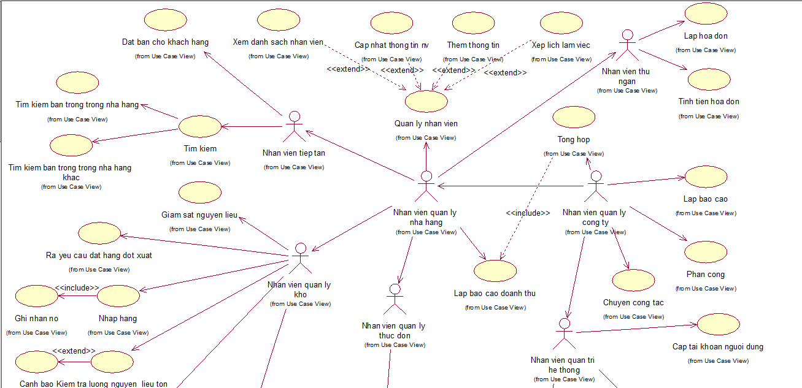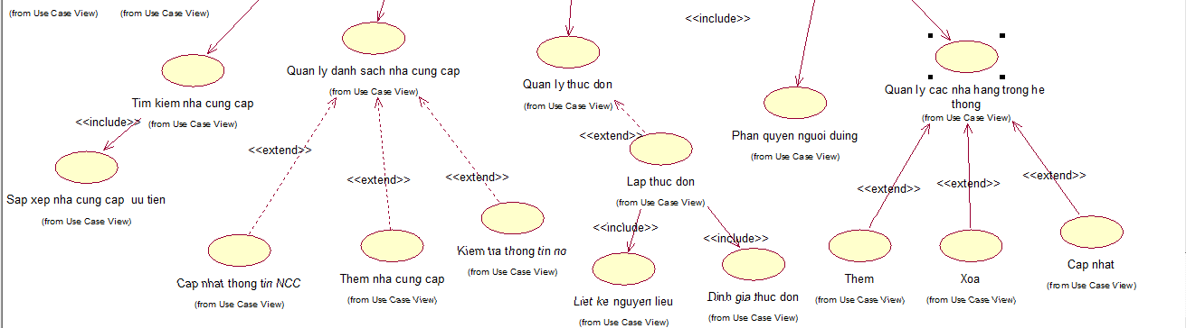

**2. Các yêu cầu nghiệp vụ**

|  |  |  |
| --- | --- | --- |
| **STT** | **Nghiệp vụ** | **Đặc tả yêu cầu nghiệp vụ** |
| 1 | Quản lý nhà hàng | * **Quản lý thông tin: <Từng nhà hàng riêng lẻ>** * Nhân viên. * Nguyên liệu tồn trong kho. * Doanh thu. * Nhập hàng. * Đặt chỗ. * … * **Quản lý thông tin: <Toàn bộ chuỗi nhà hàng(Dành cho Tổng Công ty)>** * Thông tin từng nhà hàng chi nhánh. * Tình trạng . * Ý kiến phản hồi của khách hàng. * …. |
| 2 | Quản lý nhân viên | * **Quản lý thông tin: <Từng nhà hàng riêng lẻ>** * Nhân viên.   + Thêm: Tuyển nhân viên mới.  + Xóa: Khi có nhân viên nghỉ việc.  + Sửa: Khi có thay đổi cập nhật.  +…   * Phân công:   + Bổ nhiệm chức vụ.  + Lịch làm việc.  +…   * Phản ánh của nhân viên:   + Khiếu nại.  + Xin phép (nghỉ việc, tạm nghỉ,…)  +…   * **Tìm kiếm thông tin: <Tổng công ty>** * Hỗ trợ Ban quản lý Công ty tìm kiếm thông tin bất cứ nhân viên nào. * … |
| 3 | Quản lý nhập hàng | * **Quản lý thông tin** * **Đặt hàng**   + Đặt theo thực đơn( từng ngày)  + Đặt trực tiếp (lúc hết nguyên liệu)  +…   * **Nhập hàng( 2 lần/ngày)**   + Ghi nhận thời điểm đặt hàng(Sáng sớm/trưa)  + Ghi nhận thông tin số lượng còn trong kho   * **Thanh toán**   + Thời gian thanh toán.  + Hình thức thanh toán.  +…   * **Nhà cung cấp**   + Thông tin nhà cung cấp  + Thông tin nguyên liệu nhà cung cấp có thể cung ứng  +… |
| 4 | Quản lý kho hàng | * **Quản lý thông tin:** * Tình trạng nguyên liệu * Sức chứa nguyên liệu * Sức chứa kho hàng * … * **Thông báo/Cảnh báo** * Thông báo hết hàng * Cảnh báo tình trạng kho hàng * Yêu cầu/ đề xuất * …. |
| 5 | Quản lý thực đơn | * **Quản lý thông tin thực đơn** * Phân loại món ăn * Nguyên liệu cho từng món * … * **Ước lượng/Phân tích** * Ước lượng nguyên liệu (dùng để dự báo/tính toán) * … |
| 6 | Quản lý đặt chỗ | * **Quản lý thông tin đặt chỗ** * Thông tin đặt chỗ của khách hàng. * … * **Quản lý thông tin về tài nguyên** * Thông tin khu vực * Thông tin số lượng bàn , sức chứa, tình trạng. * … * **Truy vấn( ban quản lý công ty, nhân viên, khách hàng)** * Tình trạng đặt chỗ của dãy các nhà hàng. * … |
| 7 | Quản lý doanh thu | * **Tính toán/ Thống kê** * Tính toán lượng hàng nhập( thống kê theo từng nhà hàng, tổng cty,…) * Tính toán chi phí( thống kê theo tháng, quý,..) * Tính toán thu nhập( thống kê theo từng món ăn, theo thời gian, từng nhà hàng, theo tổng công ty…) * Thống kê nhân viên( theo từng cửa hàng, tổng công ty) * Thống kê tiền lương, thưởng (theo tháng, quý, năm..) |

**3. Bảng phân công công việc**

|  |  |  |  |  |
| --- | --- | --- | --- | --- |
| STT | MSSV | Thành viên | Công việc được phân | Mức độ hoàn thành |
| 1 | 0912517 | Võ Thanh Tuấn | Sơ đồ nghiệp vụ + yêu cầu nghiệp vụ | 100% |
| 2 | 0912431 | Nguyễn Thị Thanh Thảo | Sơ đồ nghiệp vụ + yêu cầu nghiệp vụ | 100% |
| 3 | 0912601 | Phạm Danh Vũ | Sơ đồ nghiệp vụ + yêu cầu nghiệp vụ  Tổng hợp , bổ sung báo cáo | 100% |